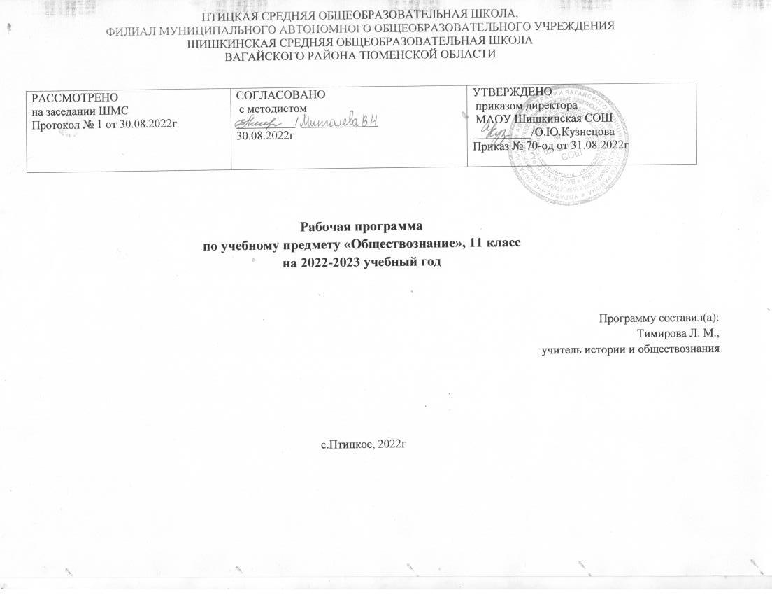

Планируемые результаты освоение учебного предмета

Личностными результатами, формируемыми при изучении содержания курса, являются:
1. Мотивированность на посильное и созидательное участие в жизни общества;
2.Заинтерисованность не только в личном успехе, но и в благополучии и процветании своей страны;
3.Ценностные ориентиры. Основанные на идеях патриотизма, любви и уважения к Отечеству; необходимости поддержания гражданского мира и согласия; отношении к человеку, его правам и свободам как высшей ценности; стремление к укреплению исторически сложившегося государственного единства; признании равноправия народов, единства разнообразных культур; убежденности в важности для общества семьи и семейных традиций; осознании своей ответственности за страну перед нынешними и грядущими поколениями.
Метапредметные результаты изучения обществознания проявляются в:
1. Умении сознательно организовывать свою познавательную деятельность (от постановки цели до получения и оценки результата);
2. Умении объяснять явления и процессы социальной действительности с научных позиций; рассматривать их комплексно в контексте сложившихся реалий и возможных перспектив;
3. Способности анализировать реальные социальные ситуации, выбирать адекватные способы деятельности и модели поведения в рамках реализуемых основных социальных ролей, свойственных подросткам;
4. Овладение различными видами публичных выступлений (высказывания, монолог, дискуссия) и следовании этическим нормам и правилам ведения диалога;
5. Умении выполнять познавательные и практические задания, в том числе с использованием проектной деятельность на уроках и в доступной социальной практике, на:
- использование элементов причинно – следственного анализа;
- исследование несложных реальных связей и зависимостей;
- определение сущностных характеристик изучаемого объекта; выбор верных критериев для сравнения, сопоставления. Оценки объектов;
- поиск и извлечение нужной информации по заданной теме и адаптированных источниках различного типа;
- перевод информации из одной знаковой системы в другую (из текста в таблицу, из аудиовизуального ряда в текст и др.); выбор знаковых систем адекватно познавательной и коммуникативной ситуации;
- подкрепление изученных положений конкретными примерами;
- оценку своих учебных достижений, поведения, черт своей личности с учетом мнения других людей, в том числе для корректировки собственного поведения в окружающей среде; выполнение в повседневной жизни этических и правовых норм, экологических требований;
- определение собственного отношения к явлениям современной жизни, формулирование своей точки зрения.
Предметные результаты
Экономика
- раскрывать взаимосвязь экономики с другими сферами жизни общества;
- конкретизировать примерами основные факторы производства и факторные доходы;
- объяснять механизм свободного ценообразования, приводить примеры действия законов спроса и предложения;
- оценивать влияние конкуренции и монополии на экономическую жизнь, поведение основных участников экономики;
- различать формы бизнеса;
- извлекать социальную информацию из источников различного типа о тенденциях развития современной рыночной экономики;
- различать экономические и бухгалтерские издержки;
- приводить примеры постоянных и переменных издержек производства;
- различать деятельность различных финансовых институтов, выделять задачи, функции и роль Центрального банка Российской Федерации в банковской системе РФ;
- различать формы, виды проявления инфляции, оценивать последствия инфляции для экономики в целом и для различных социальных групп;
- выделять объекты спроса и предложения на рынке труда, описывать механизм их взаимодействия;
- определять причины безработицы, различать ее виды;
- высказывать обоснованные суждения о направлениях государственной политики в области занятости;
- объяснять поведение собственника, работника, потребителя с точки зрения экономической рациональности, анализировать собственное потребительское поведение;
- анализировать практические ситуации, связанные с реализацией гражданами своих экономических интересов;
- приводить примеры участия государства в регулировании рыночной экономики;
- высказывать обоснованные суждения о различных направлениях экономической политики государства и ее влиянии на экономическую жизнь общества;
- различать важнейшие измерители экономической деятельности и показатели их роста: ВНП (валовой национальный продукт), ВВП (валовой внутренний продукт);
- различать и сравнивать пути достижения экономического роста.
Социальные отношения
- Выделять критерии социальной стратификации;
- анализировать социальную информацию из адаптированных источников о структуре общества и направлениях ее изменения;
- выделять особенности молодежи как социально-демографической группы, раскрывать на примерах социальные роли юношества;
- высказывать обоснованное суждение о факторах, обеспечивающих успешность самореализации молодежи в условиях современного рынка труда;
- выявлять причины социальных конфликтов, моделировать ситуации разрешения конфликтов;
- конкретизировать примерами виды социальных норм;
- характеризовать виды социального контроля и их социальную роль, различать санкции социального контроля;
- различать позитивные и негативные девиации, раскрывать на примерах последствия отклоняющегося поведения для человека и общества;
- определять и оценивать возможную модель собственного поведения в конкретной ситуации с точки зрения социальных норм;
- различать виды социальной мобильности, конкретизировать примерами;
- выделять причины и последствия этносоциальных конфликтов, приводить примеры способов их разрешения;
- характеризовать основные принципы национальной политики России на современном этапе;
- характеризовать социальные институты семьи и брака; раскрывать факторы, влияющие на формирование института современной семьи;
- характеризовать семью как социальный институт, раскрывать роль семьи в современном обществе;
- высказывать обоснованные суждения о факторах, влияющих на демографическую ситуацию в стране;
- формулировать выводы о роли религиозных организаций в жизни современного общества, объяснять сущность свободы совести, сущность и значение веротерпимости;
- осуществлять комплексный поиск, систематизацию социальной информации по актуальным проблемам социальной сферы, сравнивать, анализировать, делать выводы, рационально решать познавательные и проблемные задачи;
- оценивать собственные отношения и взаимодействие с другими людьми с позиций толерантности.
Политика
- Выделять субъектов политической деятельности и объекты политического воздействия;
- различать политическую власть и другие виды власти;
- устанавливать связи между социальными интересами, целями и методами политической деятельности;
- высказывать аргументированные суждения о соотношении средств и целей в политике;
- раскрывать роль и функции политической системы;
- характеризовать государство как центральный институт политической системы;
- различать типы политических режимов, давать оценку роли политических режимов различных типов в общественном развитии;
- обобщать и систематизировать информацию о сущности (ценностях, принципах, признаках, роли в общественном развитии) демократии;
- характеризовать демократическую избирательную систему;
- различать мажоритарную, пропорциональную, смешанную избирательные системы;
- устанавливать взаимосвязь правового государства и гражданского общества, раскрывать ценностный смысл правового государства;
- определять роль политической элиты и политического лидера в современном обществе;
- конкретизировать примерами роль политической идеологии;
- раскрывать на примерах функционирование различных партийных систем;
- формулировать суждение о значении многопартийности и идеологического плюрализма в современном обществе;
- оценивать роль СМИ в современной политической жизни;
- иллюстрировать примерами основные этапы политического процесса;
- различать и приводить примеры непосредственного и опосредованного политического участия, высказывать обоснованное суждение о значении участия граждан в политике.

Содержание учебного предмета
Раздел 1. Экономическая жизнь общества (25 ч.)
Роль экономики в жизни общества. Роль экономики в жизни общества. Экономический рост и развитие. Рыночные отношения в экономике. Фирмы в экономике. Правовые основы предпринимательской деятельности. Слагаемые успеха в бизнесе. Экономика и государство. Финансы в экономике. Занятость и безработица. Мировая экономика. Экономическая культура.
Раздел 2. Социальная сфера (15 ч.)
Социальная структура общества. Социальные нормы и отклоняющееся поведение. Нации и межнациональные отношения. Семья и быт. Гендер – социальный пол. Молодёжь в современном обществе. Демократическая ситуация в современной России и проблемы неполной семьи.
Раздел 3. Политическая жизнь общества (19 ч.)
Политика и власть. Политическая система. Гражданское общество и правовое государство. Демократические выборы и политические партии. Политические партии и партийные системы. Политическая элита и политическое лидерство. Политическое сознание. Политическое поведение. Политический процесс и культура политического участия.

Взгляд в будущее (11 ч.)
Взгляд в будущее. Семинар «Мой бизнес или предпринимательская деятельность».
Экономическая жизнь общества. Социальная сфера. Политическая жизнь общества.

Итоговая контрольная работа.

Учебно-тематический план

Тема | Всего часов | Контрольная работа
Раздел I.Экономическая жизнь общества | 23 | 1
Раздел II.Социальная сфера | 15 | 1
Раздел III.Политическая жизнь общества | 19 | 1
Взгляд в будущее | 11 | 2
Итого: | 68 | 5

Тематическое планирование с указанием количества часов, отводимых на освоение каждой темы

Раздел/ количество часов | Номер урока | Тема урока/ количество часов
Экономическая жизнь общества (23 ч.) | 1-2 | Роль экономики в жизни общества./2 часа
 | 3-4 | Экономика: наука и хозяйство./2 часа
 | 5-6 | Экономический рост и развитие./2 часа
 | 7-8 | Рыночные отношения в экономике./2 часа
 | 9-10 | Фирма в экономике./2 часа
 | 11-12 | Финансовый рынок/2 часа
 | 13-14 | Экономика и государство/2 часа
 | 15-16 | Финансовая политика государства/2 часа
 | 17-18 | Занятость и безработица./2 часа
 | 19-20 | Мировая экономика./2 часа
 | 21-22 | Экономическая культура./2 часа
 | 23 | Обобщение темы «Человек и экономика»./1 час
Социальная сфера (15 ч.) | 24-25 | Социальная структура общества./2 часа
 | 26-27 | Социальные нормы и отклоняющееся поведение./2 часа
 | 28-29 | Нации и межнациональные отношения./2 часа
 | 30-31 | Семья и быт./2 часа
 | 32-33 | Гендер – социальный пол./2 часа
 | 34-35 | Молодёжь в современном обществе./2 часа
 | 36-37 | Демокрафическая ситуация в современной России и проблемы неполной семьи./2 часа
 | 38 | Обобщение темы «Социальная сфера»./1 час
Политическая жизнь общества (19 ч.) | 39-40 | Политика и власть./2 часа
 | 41-42 | Политическая система./2 часа
 | 43-44 | Гражданское общество и правовое государство./2 часа
 | 45-46 | Демократические выборы и политические партии./2 часа
 | 47-48 | Политические партии и партийные системы./2 часа
 | 49-50 | Политическая элита и политическое лидерство./2 часа
 | 51-52 | Политическое сознание./2 часа
 | 53-54 | Политическое поведение./2 часа
 | 55-56 | Политический процесс и культура политического участия./2 часа
 | 57 | Обобщение темы «Политическая жизнь общества»./1 час
Взгляд в будущее (11 ч.) | 58-59 | Взгляд в будущее./2 часа
 | 60-61 | Семинар «Мой бизнес или предпринимательская деятельность»./2 часа
 | 62-63 | Итоговая контрольная работа./2 часа
 | 64-65 | Экономическая жизнь общества./2 часа
 | 66-67 | Социальная сфера./2 часа
 | 68 | Политическая жизнь общества./1 час

